LITURGIA DE LA PALABRA
REFLEXIÓN DE SAN AGUSTÍN

LECTURA DEL LIBRO DE ISAÍAS 52, 7-10

¡Qué hermosos son sobre los montes los pies del mensajero que anuncia la paz, que trae la Buena Nueva, que pregona la victoria, que dice a Sión: "¡Tu Dios es rey!" Escucha: tus vigías gritan, cantan a coro, porque ven cara a cara al Señor, que vuelve a Sión. Romped a cantar a coro, ruinas de Jerusalén, que el Señor consuela a su pueblo, rescata a Jerusalén; el Señor desnuda su santo brazo a la vista de todas las naciones, y verán los confines de la tierra la victoria de nuestro Dios.

SALMO 97: LOS CONFINES DE LA TIERRA HAN CONTEMPLADO LA VICTORIA DE NUESTRO DIOS.

COMIENZO DE LA CARTA A LOS HEBREOS 1, 1-6
Lunes, 26  S. Esteban, Protomártir | 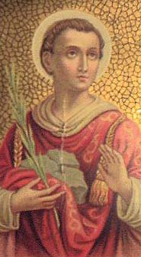 | Salmo: A tus manos, Señor, encomiendo mi espíritu.
Martes, 27  S. Juan Evangelista | 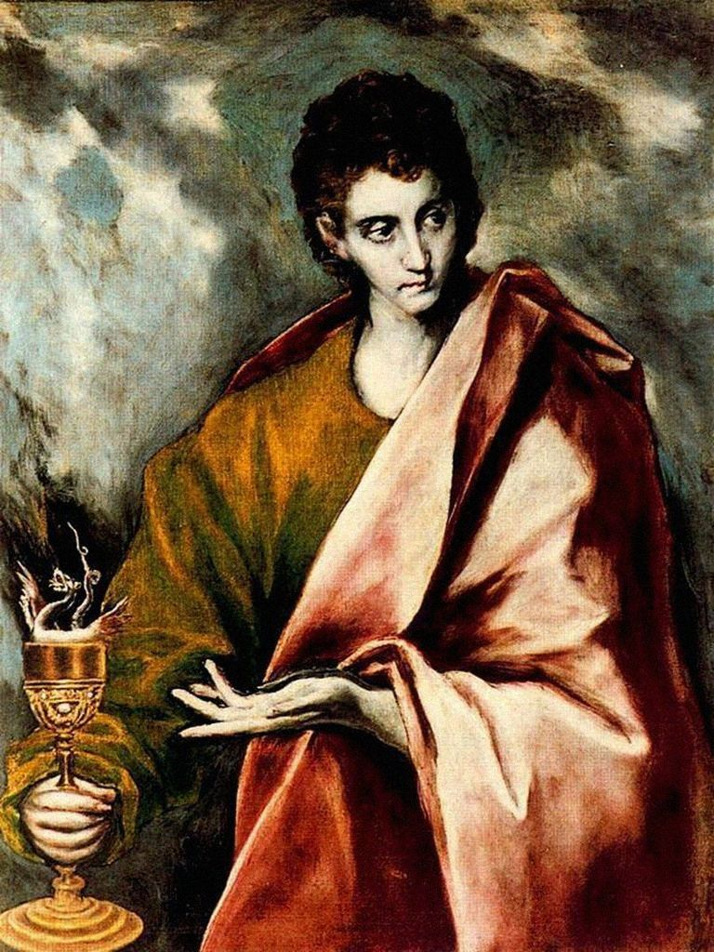 | Salmo: Alegraos, justos, con el Señor.
Miércoles, 28  Los Santos Inocentes | 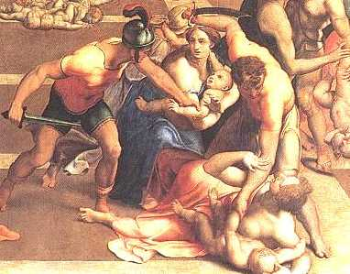 | Salmo: Hemos salvado la vida, como un pájaro de la trampa del cazador.
Jueves, 29  Sto. Tomás Becket | 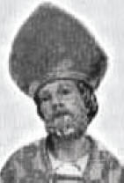 | Salmo: Alégrese el cielo, goce la tierra.
Viernes, 30  La Sagrada Familia | 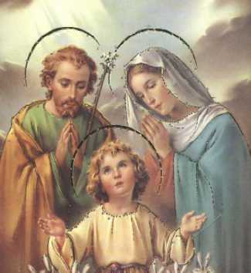 | Salmo: Dichosos los que temen al Señor y siguen sus caminos.
Sábado, 31  S. Silvestre | 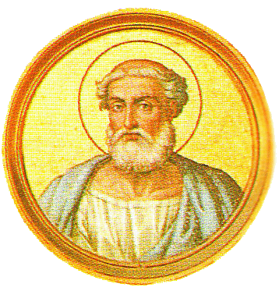 | Salmo: Alégrese el cielo, goce la tierra.

En distintas ocasiones y de muchas maneras habló Dios antiguamente a nuestros padres por los profetas. Ahora, en esta etapa final, nos ha hablado por el Hijo, al que ha nombrado heredero de todo, y por medio del cual ha ido realizando las edades del mundo. Él es reflejo de su gloria, impronta de su ser. Él sostiene el universo con su palabra poderosa. Y, habiendo realizado la purificación de los pecados, está sentado a la derecha de su majestad en las alturas; tanto más encumbrado sobre los ángeles, cuanto más sublime es el nombre que ha heredado. Pues, ¿a qué ángel dijo jamás: "Hijo mío eres tú, hoy te he engendrado", o: "Yo seré para él un padre, y él será para mí un hijo"? Y en otro pasaje, al introducir en el mundo al primogénito, dice: "Adórenlo todos los ángeles de Dios."

LECTURA DEL SANTO EVANGELIO SEGÚN SAN JUAN 1, 1-18

En el principio ya existía la Palabra, y la Palabra estaba junto a Dios, y la Palabra era Dios. La Palabra en el principio estaba junto a Dios. Por medio de la Palabra se hizo todo, y sin ella no se hizo nada de lo que se ha hecho. En la Palabra había vida, y la vida era la luz de los hombres. La luz brilla en la tiniebla, y la tiniebla no la recibió.
Surgió un hombre enviado por Dios, que se llamaba Juan: éste venía como testigo, para dar testimonio de la luz, para que por él todos vinieran a la fe. No era él la luz, sino testigo de la luz. La Palabra era la luz verdadera, que alumbra a todo hombre. Al mundo vino, y en el mundo estaba; el mundo se hizo por medio de ella, y el mundo no la conoció. Vino a su casa, y los suyos no la recibieron. Pero a cuantos la recibieron, les da poder para ser hijos de Dios, si creen en su nombre. Éstos no han nacido de sangre, ni de amor carnal, ni de amor humano, sino de Dios. Y la Palabra se hizo carne y acampó entre nosotros, y hemos contemplado su gloria: gloria propia del Hijo único del Padre, lleno de gracia y de verdad. Juan da testimonio de él y grita diciendo: -- Este es de quien dije: "El que viene detrás de mí pasa delante de mí, porque existía antes que yo." Pues de su plenitud todos hemos recibido, gracia tras gracia. Porque la Ley se dio por medio de Moisés, la gracia y la verdad vinieron por medio de Jesucristo. A Dios nadie lo ha visto jamás: el Hijo único, que está en el seno del Padre, es quien lo ha dado a conocer.

«Y DIO A LUZ A SU HIJO PRIMOGÉNITO» (Lc 2, 7)
(Selección: P. Pedro Langa, OSA.)

De los sermones de san Agustín (Sermón 195, 3)
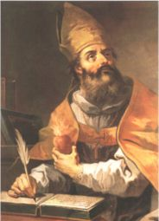
«Este es el día en que vino al mundo el creador del mundo; en que se hizo presente en la carne quien nunca está ausente por su poder. En efecto, estaba en el mundo y vino a su casa Estaba en el mundo, pero oculto al mundo, pues la luz brilla en las tinieblas, y las tinieblas no la acogían. Vino, pues, en la carne para limpiar los vicios de la carne; vino en tierra medicinal para curar con ella nuestros ojos interiores, que había cegado nuestra tierra exterior; de modo que, una vez sanados, quienes antes fuimos tinieblas seamos luz en el Señor, y la luz presente no luzca ya en las tinieblas para los ausentes, sino que se manifieste clara a quienes la miran […]. En el seno de la virgen se hizo carne por nosotros la Palabra para habitar en medio de nosotros […]. Celebremos, pues, con gozo y solemnidad este día y llenos de fe deseemos el día eterno, que, siendo eterno, nació en el tiempo para nosotros »

CALENDARIO LITÚRGICO SEMANAL

